Прочитать лекцию и ответить на контрольные вопросы. Готовые ответы отправлять на электронную почту danilov.37@bk.ru

Методы обработки внутренних цилиндрических поверхностей
Внутренние цилиндрические, поверхности (отверстия) встречаются у большинства деталей классов 71...76 как тел вра- щения, так и не тел вращения.
Виды и методы обработки внутренних цилиндрических поверхностей, достигаемые точность и параметр шероховатости поверхностей основными существующими методами приведены в табл. 9.
Таблица 9
Внутренние цилиндрические поверхности (отверстия)
Основные методы и виды обработки

Обработка лезвийным инструментом |  |  |  |  |  |  |  |  |  |  |  |  |  |  |  |  |  |  |  |  |  |  |  | Обработка абразивным инструментом |  |  |  |  |  |  |  |  |  | Обработка давлением
Сверление и рассверливание |  | Зенкерование |  |  |  |  |  | Развертывание |  |  |  |  |  | Растачивание |  |  |  |  |  | Протяги- вание |  |  |  | Шлифование |  |  |  |  |  | Отделочные методы |  |  |  | На металлорежущем оборудовании
 |  | Черновое |  | Однократное |  | Чистовое |  | Нормальное |  | Точное |  | Тонкое |  | Черновое |  | Чистовое |  | Тонкое |  | Черновое |  | Чистовое |  | Предварительное |  | Чистовое |  | Тонкое |  | Притирка |  | Хонингование |  | Раскатывание |  | Калибрование |  | Выглаживание
IT | Ra | IT | Ra | IT | Ra | IT | Ra | IT | Ra | IT | Ra | IT | Ra | IT | Ra | IT | Ra | IT | Ra | IT | Ra | IT | Ra | IT | Ra | IT | Ra | IT | Ra | IT | Ra | IT | Ra | IT | Ra | IT | Ra | IT | Ra
13…9 | 25…16 | 13…12 | 25…6,3 | 13…11 | 25…6,3 | 10…8 | 6,3…0,8 | 11…10 | 12,5…0,8 | 9…7 | 6,3…0,4 | 6…5 | 3,2…0,1 | 13…11 | 25…1,6 | 10…8 | 6,3…0,4 | 7…5 | 3,2…0,2 | 11…10 | 12,5…0,8 | 9…6 | 6,3…0,2 | 9…8 | 6,3…0,4 | 7…6 | 3,2…0,3 | 6…5 | 1,6…0,1 | 5…4 | 1,6…0,1 | 6…5 | 1,6…0,1 | 10…8 | 6,3…0,4 | 8…6 | 6,3…0,1 | 6…5 | 0,4…0,1

Отверстия в заготовительных цехах получают достаточно просто, начиная с диаметра 25...40 мм.
Обработка отверстий в деталях различных типов производится путем сверления, зенкерования, фрезерования на стан- ках с ЧПУ, растачивания резцами, развертывания, шлифования (внутреннего), протягивания, хонингования, раскатывания шариками и роликами, продавливания, притирки, полирования, суперфиниширования.
Обработка отверстий со снятием стружки производится лезвийным и абразивным инструментом.
К лезвийным инструментам относятся: сверла, зенкеры, развертки, расточные резцы и протяжки. Разновидности и ха- рактеристики этих инструментов приведены в справочниках [1, 2].
Обработку отверстий лезвийным инструментом производят на станках следующих групп: сверлильной (вертикально- сверлильные, радиально-сверлильные); расточной (горизонтально-расточные, горизонтальные и вертикальные отделочно- расточные координатно-расточные); протяжной группы (горизонтальные и вертикальные полуавтоматы), как обычного ис- полнения, так и с ЧПУ.
Кроме того, отверстия обрабатываются практически на всех станках, полуавтоматах и автоматах токарной группы.
Сверлением получают отверстия в сплошном материале (рис. 38). Для неглубоких отверстий используются стандарт- ные сверла диаметром 0,30...80 мм.

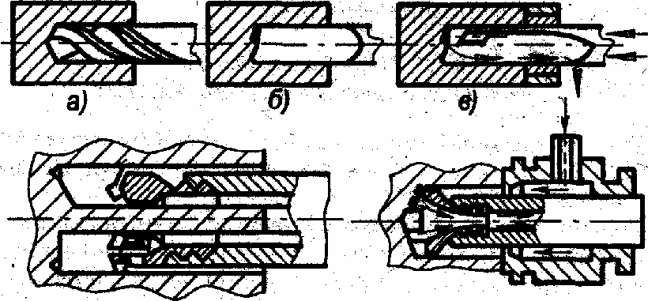
г) д)
Рис. 38 Схемы обработки отверстий сверлами:
а – спиральным; б – полукруглым; в – ружейным одностороннего резания с внешним отводом СОЖ; г – трепанирующим (кольцевым);
д – ружейным с внутренним отводом СОЖ
Существуют два метода сверления:
- вращается сверло (станки сверлильно-расточных групп);
- вращается заготовка (станки токарной группы).
Обработку отверстий диаметром до 25...40 мм осуществляют спиральными сверлами за один переход (рис. 38, а), при обработке отверстий больших диаметров (до 80 мм) – за два и более перехода сверлением и рассверливанием или другими методами. Для сверления отверстий диаметром свыше 80 мм применяют сверла или сверлильные головки специальных кон- струкций.
На многих корпусных деталях, фланцах, крышках и т.п. имеются небольшие отверстия (для крепежных болтов, шпилек и т.п.), точность и шероховатость которых определяется точностью, достигаемой сверлением. Такие отверстия обрабатыва- ют на станках с применением кондукторов. При этом достигаемая точность диаметральных размеров – IT11...IТ10.
При обработке глубоких отверстий (L/D > 10) трудно обеспечить направленность оси отверстия относительно ее внут- ренней цилиндрической поверхности. Чем больше длина отверстия, тем больше увод инструмента. Для борьбы с уводом сверла или искривлением оси отверстия применяются следующие способы:
- применение малых подач, тщательная заточка сверла;
- применение предварительного засверливания (зацентровки);
- сверление с направлением спирального сверла с помощью кондукторной втулки;
- сверление вращающейся заготовки при невращающемся или вращающемся сверле. Это самый радикальный способ устранения увода сверла, так как создаются условия для самоцентрирования сверла;
- сверление специальными сверлами при вращающейся или неподвижной заготовке. К специальным сверлам относятся:
- полукруглые (рис. 38, б) – разновидность ружейных сверл одностороннего резания, которые применяются для обра- ботки заготовок из материалов, дающих хрупкую стружку (латунь, бронза, чугун);
- ружейные – одностороннего резания с внешним отводом СОЖ (рис. 38, в) и внутренним отводом (эжекторные) (рис. 38, д) с пластинами из твердого сплава (припаянными или неперетачиваемыми с механическим креплением), предназ- наченные для высокопроизводительного сверления;
- трепанирующие (кольцевые) сверла (рис. 38, г) для сверления отверстий диаметром 80 мм и более, длиной до 50 мм;
Они вырезают в сплошном металле кольцевую поверхность, а остающуюся после такого сверления внутреннюю часть в форме цилиндра можно использовать как заготовку для изготовления других деталей.
Зенкерование отверстий – предварительная обработка литых, штампованных или просверленных отверстий под по- следующее развертывание, растачивание или протягивание. При обработке отверстий по 13...11-му квалитету зенкерование может быть окончательной операцией. Зенкерованием обрабатывают цилиндрические углубления (под головки винтов, гнезд под клапаны и др.), торцовые и другие поверхности.
Режущим инструментом при зенкеровании является зенкер. Зенкеры изготовляют цельными с числом зубьев 3...8 и бо- лее, диаметром 3...40 мм; насадными диаметром 32...100 мм и сборными регулируемыми диаметром 40...120 мм.
Зенкерование является производительным методом: повышает точность предварительно обработанных отверстий, час- тично исправляет искривление оси после сверления. Для повышения точности обработки используют приспособления с кон- дукторными втулками. Зенкерованием обрабатывают сквозные и глухие отверстия.
Зенкеры исправляют, но не устраняют полностью оси отверстия, достигаемая шероховатость Rа = 12,5...6,3 мкм.

Контрольные вопросы:

1. Описать сверление и зенкерование отверстий.

